**在Linux下发布和运行JavaWeb项目**

1. 完成，里面的所有配置。（txt是在linux下面写的，本地打开不换行，最好在linux里面打开）
2. 在mysql里面新建数据库，并完成picture.sql的导入。

mysql如何创建数据库并导入数据文件(linux下)_百度经验：

<https://jingyan.baidu.com/article/6fb756ec999116241858fbf0.html>

1. 在Tomcat里面放入SSMPic.war

Linux发布和运行web项目 - 小思的博客 - CSDN博客：

<https://blog.csdn.net/zeal9s/article/details/83049611>

数据库名picture

用户root，密码1234

修改数据库配置：SSMPic/WEB-INF/classes/jdbc.properties

1. 打开浏览器，访问localhost:8080/SSMPic/login

（由于图片是存在tomcat的webapp下面，所以读取不了原有Windows下上传的图片地址，无法显示出来，这是正常情况）

用户名：clg

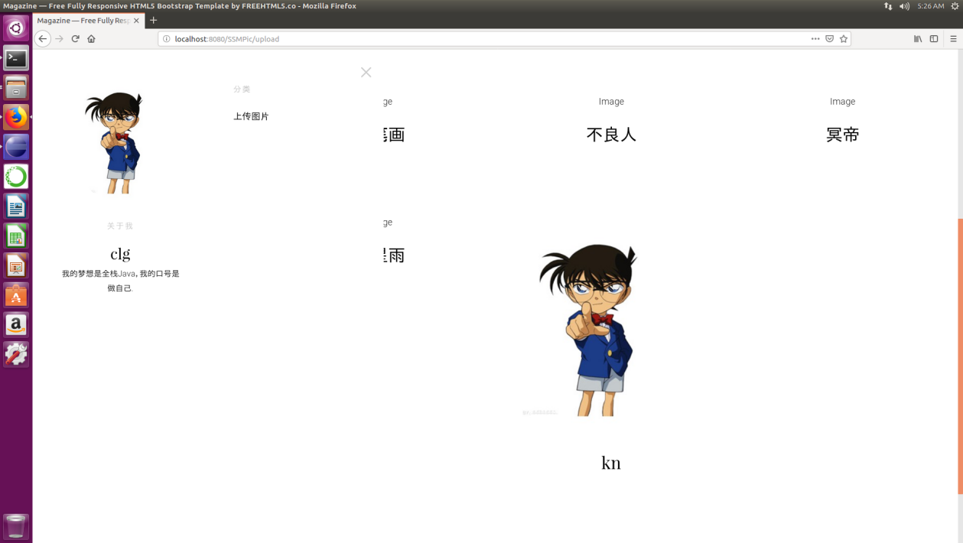密码：123